**长天长平台知识库需求**

业务目标：  
1、建立知识库体系，为知识做积累，提升人员能力，促进新人快速掌握岗位工作，为其他产品做打基础

2、能够全员为知识库做贡献,让所有人参与进去，收集不同地方的问题，业务、政策文件  
3、管理需要，对有价值的知识提供者做岗位评定和绩效考核的依据

4、能够统计出哪些知识是大家都关注的，以便于日后培训提升有针对性

具体说明：

1. 知识库基于企业开发组给值守开发的知识库系统上进行功能的增加
2. 具体需求功能整理：

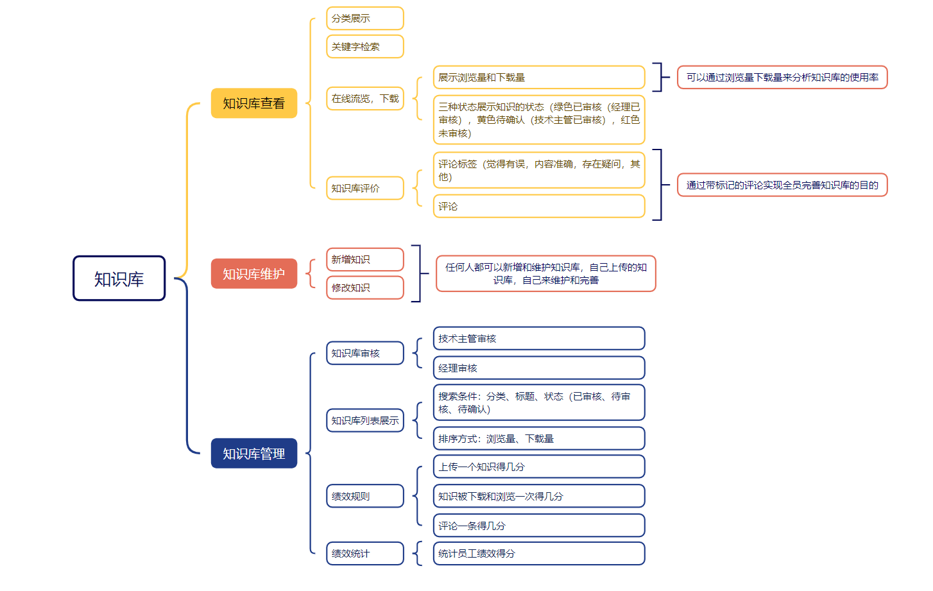

1. 知识的属性增加“等级（1简单、2中等、3复杂）”、“知识状态：有效、失效”、“知识共享范围（是否可对外部共享）”
2. 知识库的操作记录日志（新增、修改、审批知识记录）

以上详细需求已与张小龙沟通过

期望完成时间：2024年11月前